**Característica do Projeto**

**Opus Quality**

**Grupo 7**

|  |  |
| --- | --- |
| **Integrantes** | **RA** |
| **Carlos Henrique Santos de Goes** | **01231197** |
| **Gabriel Guedes dos Santos** | **01231147** |
| **Katherinne Assis dos S. Silva** | **01231092** |
| **Luan Ribeiro Cartacho Magno** | **01231166** |
| **Luiz Fernando Lemes Suliman** | **01231164** |
| **Peterson Maranho Santos** | **01231103** |
| **Yan Carlos Camargo Bezerra** | **01231165** |

O projeto Opus Quality foi desenvolvido para reduzir a taxa de absenteísmo no ambiente de trabalho, monitorando a temperatura e iluminação em setores que possuem movimentação de funcionários. Ou seja, monitoramos o bem-estar humano em prol da produtividade. Em conjunto, o mundo corporativo durante a pandemia por Covid-19 proporcionou a todos a possibilidade de estar em Home Office e trabalhar do conforto de sua casa, porém trabalhamos para que o colaborador se sinta confortável para realizar seu trabalho com maior eficácia na empresa.

Garantindo o bem-estar do contratado e pensando em diminuir o absenteísmo resolvemos seguintes normas brasileiras:

* **Luminosidade**

A norma ABNT NBR ISO/CIE 8995-1:2013 estabelece os requisitos mínimos de iluminância para diferentes tipos de tarefas em ambientes de trabalho. Em ambientes corporativos/administrativos, por exemplo, a iluminância recomendada é de 500 lux para áreas que não demandam foco, como refeitórios, corredores, banheiros e lounges. Para áreas que exigem mais precisão visual e concentração, é recomendado um nível de iluminância entre 651 e 750 lux. É importante que as empresas cumpram essas recomendações para garantir a saúde ocular e o bem-estar dos seus colaboradores, além de contribuir para a produtividade e qualidade do trabalho realizado.

* **Temperatura**

De acordo com o Artigo 176 da CLT - Consolidação das Leis do Trabalho - os locais de trabalho devem ter ventilação natural adequada ao serviço prestado. Quando essa ventilação não é suficiente, é necessário providenciar ventilação artificial.

Seguindo a NR17 do Ministério do Trabalho, a temperatura em ambientes onde são realizadas atividades intelectuais, como laboratórios, escritórios, salas de desenvolvimento e projetos, deve ficar entre 20° e 23°.

Já a norma ISO 9241 recomenda que a temperatura seja mantida entre 20° e 24° no verão e 23° e 26° no inverno.

É fundamental que as empresas sigam as normas estabelecidas e regulamentadas pelos órgãos competentes para garantir a saúde e segurança de seus colaboradores. Sendo assim foi estabelecido pelo nosso projeto que uma faixa de temperatura ideal seria de 20,5° a 24,5° que será exibido na cor verde, a temperatura de alerta frio 20° a 20,5° que será na cor azul, e em caso de frio crítico será menor ou igual a 19° e será alertado na cor roxa. Em questão de calor decidimos que será na cor laranja quando chegar nas temperaturas 24,5 a 26°, e em caso de maior ou igual a 27° será assertado em vermelho.

Assim como representamos abaixo:

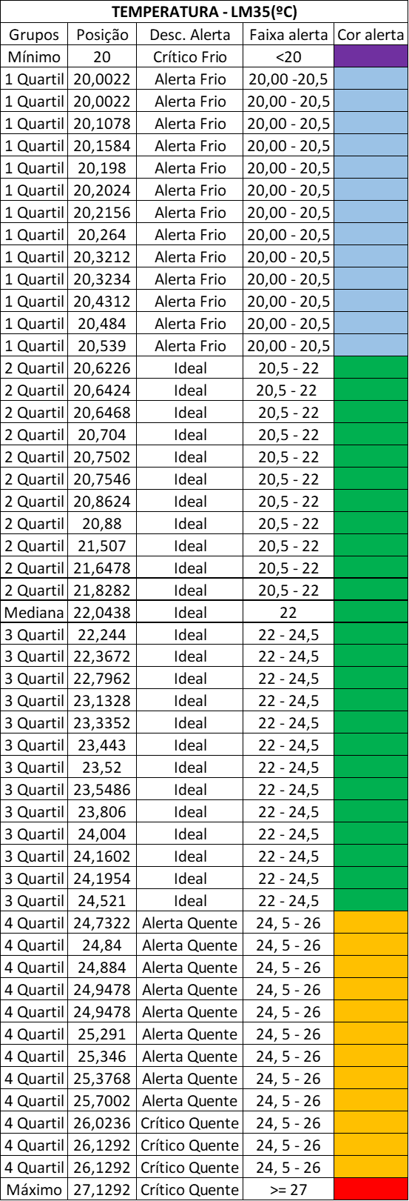

Também foi estabelecido pelo nosso projeto que uma faixa de ideal seria de 530 a 987 Lux ’s que será exibido na cor verde, a temperatura de alerta Baixa Iluminação 500 a 530 Lux ’s que será na cor azul, e em caso de crítico será menor ou igual a 500 Lux e será alertado na cor roxa. Em questão de alta iluminação decidimos que será na cor laranja quando chegar de 987 a 1000 Lux ‘s, e em caso de maior ou igual a 1000 será assertado em vermelho.

Assim como representamos abaixo:

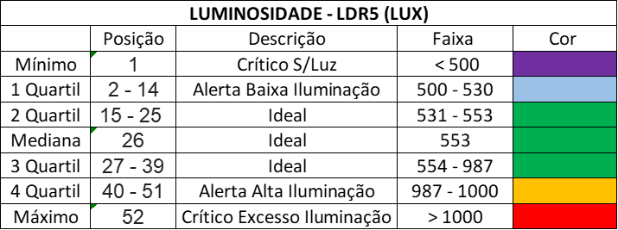

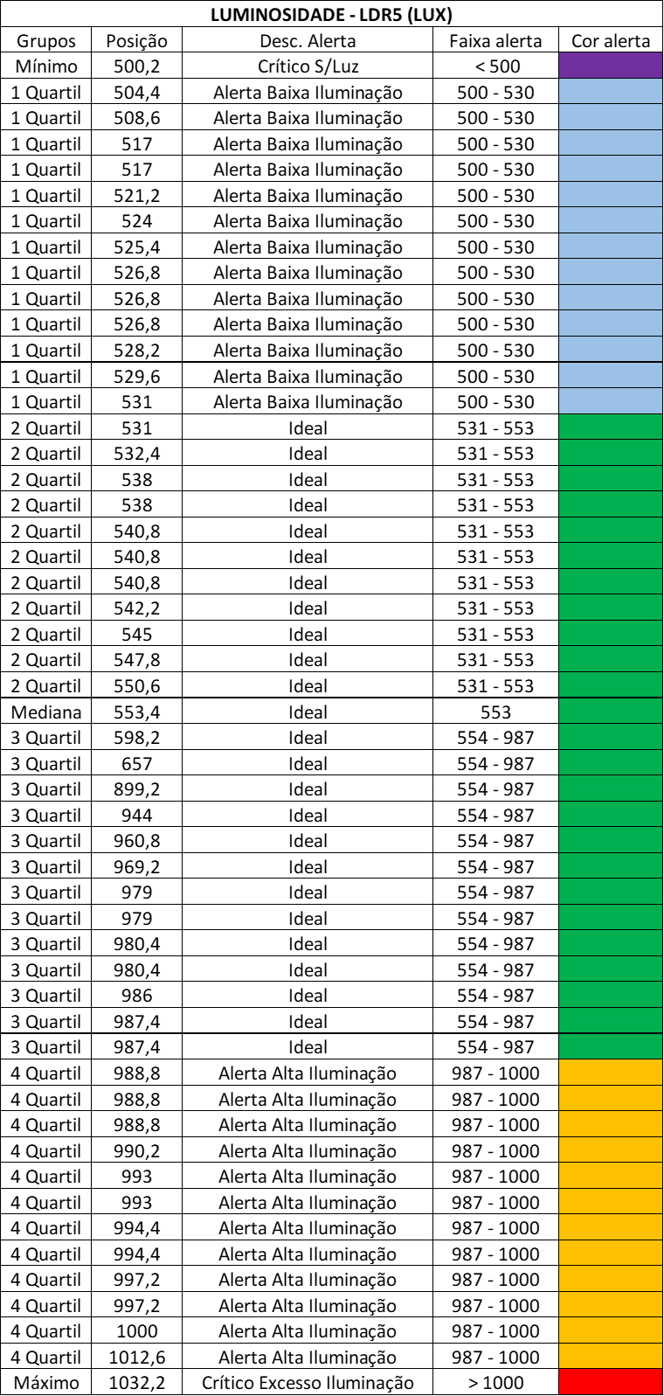

Para tal fim, utilizaremos os sensores

LDR5 - Analisando os parâmetros do sensor, podemos estabelecer 0 a 1023 com variação de 1 ohm por lux.

LM35 - Analisando os parâmetros do sensor, verificamos que a temperatura pode variar de – 55°C a +150 ºC. O sensor tem uma precisão em sua escala linear de 10 mV/ºC. Esta variação não necessariamente precisa ser implementada em software. Vamos considerar inicialmente em uma variação de temperatura ambiente, entre 18ºC e 25ºC. Dependendo da aplicação do projeto, esta faixa deverá ser ajustada.

Para isso, iremos utilizar um sensor LM35 que consegue medir temperatura de excelente qualidade. Que trabalha numa faixa de 0° a 100°C, como visto na tabela seguinte:

|  |  |
| --- | --- |
| CI: | LM35DZ; |
| Tensão de Operação: | 4 a 20VDC; |
| Corrente de Operação: | < 60mA; |
| Faixa de Medição: | 0° a 100°C; |
| Precisão: | ±0,5°C; |
| Sensibilidade: | 10mV/ºC. |

Também utilizaremos o sensor de iluminação LDR5, que nos proporciona com exatidão a quantidade de lux de um ambiente.

|  |  |
| --- | --- |
| Tensão máxima (vdc): | 150 |
| Consumo de potência máxima (mw): | 100 |
| Temperatura ambiente (°c): | 25 |
| Pico espectral (nm): | 540 |
| Resistência brilhante (10lux) (mil ohms): | 10-20 |
| Resistência às trevas (mega): | 1 |
| Tempo de resposta (ms): aumentando: | 20Queda: 30 |

Com eles, iremos utilizar somente um único sensor, e simular diversos em locais diferentes e medidas, que vão ter várias situações, no momento em que medimos a temperatura da sala, tivemos uma escala de 22ºC a 24ºC, em base com esses dados, decidimos em usar uma função para o sensor de temperatura F(x) = X . a + e para o sensor de luminosidade usamos a seguinte função F(x) = X . a + b, sendo que b muda de sensor para sensor, pois assim será possível fazer uma demonstração das 3 diferentes situações.

Temos como objetivo das alertas na aplicação e mandar e-mails de aviso assim que a temperatura alcance a faixa de alerta.

**Referências**

<https://paginapessoal.utfpr.edu.br/vilmair/instalacoes-prediais-1/normas-e-tabelas-de-dimensionamento/NBRISO_CIE8995-1.pdf/view>

<https://www.tecnotronics.com.br/ldr-fotoresistor-5mm-fotoresistor-pic.html>

<https://www.autocorerobotica.com.br/modulo-sensor-de-temperatura-lm35#:~:text=M%C3%B3dulo%20Sensor%20de%20Temperatura%20LM35%20%2D%20Especifica%C3%A7%C3%B5es%3A&text=Corrente%20de%20Opera%C3%A7%C3%A3o%3A%20%3C%2060mA%3B,Sensibilidade%3A%2010mV%2F%C2%BAC>.